EPIDEMIOLOĢIJAS BIĻETENS
Nr.24 (1996) | 2026. gada 13. maijā

Imunizācijas līmeņa un savlaicīguma analīze
par 2025. gada janvāri – decembri

Imunizācijas līmeņa un savlaicīgumā aprēķināšanas metodoloģija
Slimību profilakses un kontroles centrs (turpmāk – Centrs) veic bērnu imunizācijas līmeņa un savlaicīguma analīzi, pamatojoties uz Pasaules veselības organizācijas ieteikumiem imunizācijas līmeņa aprēķināšanai. 2023. gadā kopējie imunizācijas rādītāji un laikus vakcinēto bērnu imunizācijas radītāji tika aprēķināti ņemot vēra vienu saucēja informācijas avotus.
Centrs imunizācijas radītāju aprēķināšanai izmanto administratīvo metodi.
Skaitītājs. Kopēja imunizācijas aptveres rādītāja un laikus vakcinēto bērnu imunizācijas aptveres radītāja aprēķināšanai tiek izmantoti apkopotie dati par 2024. gadā veikiem vakcinācijas faktiem, kuri reģistrēti Vienotajā veselības nozares elektroniskajā informācijas sistēmā (E-veselības sistēmā) saskaņā ar Ministru kabineta 2000. gada 26. septembra noteikumu Nr. 330 “Vakcinācijas noteikumi” (turpmāk – MK noteikumi) 26.4 punktu.
Saucējs. Aprēķināšanai ir izmantoti dati no Centrālas statistika biroja datubāzēm par iedzīvotāju skaitu noteiktajās vecuma grupās.

Kopējais un laikus vakcinēto bērnu imunizācijas līmenis | Kohortas aprēķināšana
Imunizācijas līmeņa un savlaicīguma aprēķināšana pret tuberkulozi | Dzīvi dzimušo bērnu skaits 2025. gadā
Imunizācijas līmeņa un savlaicīguma aprēķināšana bērniem 2 mēnešu vecumā | Dzīvi dzimušo bērnu skaits no 2024.gada novembra līdz 2025.gada oktobrim³
Imunizācijas līmeņa un savlaicīguma aprēķināšana bērniem 6-11 mēnešu vecumā | Dzīvi dzimušo bērnu skaits no 2024.gada jūlija līdz 2025.gada jūnijam³
Imunizācijas līmeņa un savlaicīguma aprēķināšana 4. vakcīnas devai un bērniem 12-15 mēnešu vecumā | Dzīvi dzimušo bērnu skaits 2024. gadā no janvāra līdz decembrim³
Imunizācijas līmeņa un savlaicīguma aprēķināšana 5. vakcīnas devai un bērniem 7 gadu vecumā | Vidējais bērnu skaits 6 un 7 gadu vecumā 2025. gada sākumā³
Imunizācijas līmeņa un savlaicīguma aprēķināšana 6. vakcīnas devai un bērniem 14 gadu vecumā | Vidējais bērnu skaits 13 un 14 gadu vecumā 2025. gada sākumā³
Vakcinācijas aptveres pret CPV infekciju aprēķināšana meitenēm 12 gadu vecumā | Vidējais meiteņu skaits 12 un 13 gadu vecumā 2025. gada sākumā³
Vakcinācijas aptveres pret CPV infekciju aprēķināšana zēniem 12 gadu vecumā | Vidējais zēnu skaits 12 un 13 gadu vecumā 2025. gada sākumā³

Rezultāti:
Imunizācijas līmenis* Latvijā 2025. gada janvārī – decembrī | Imunizācijas savlaicīguma līmenis Latvijā 2025. gada janvārī – decembrī
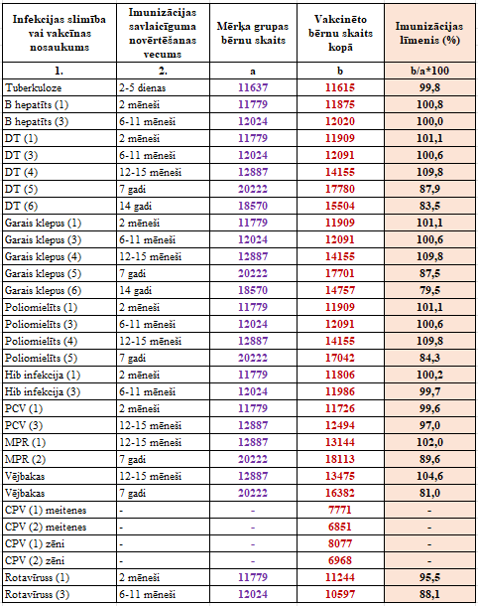 | 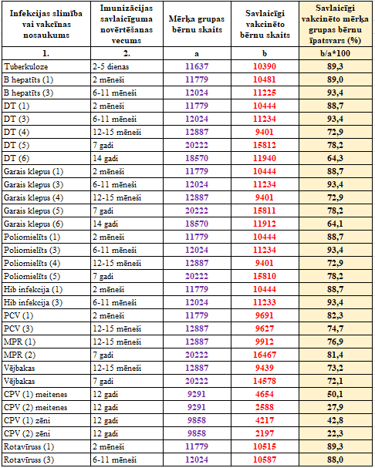

Imunizācijas līmenis bērniem pret tuberkulozi, difteriju, stinguma krampjiem, garo klepu, poliomielītu, b tipa Haemophilus influenzae infekciju, B hepatītu un pneimokoku infekciju Latvijā 2021.-2025. gadā | Savlaicīgi vakcinēto bērnu īpatsvars pret tuberkulozi, difteriju, stinguma krampjiem, garo klepus, poliomielītu, b tipa Haemophilus influenzae infekciju, B hepatītu un pneimokoku infekciju Latvijā 2021.-2025. gadā
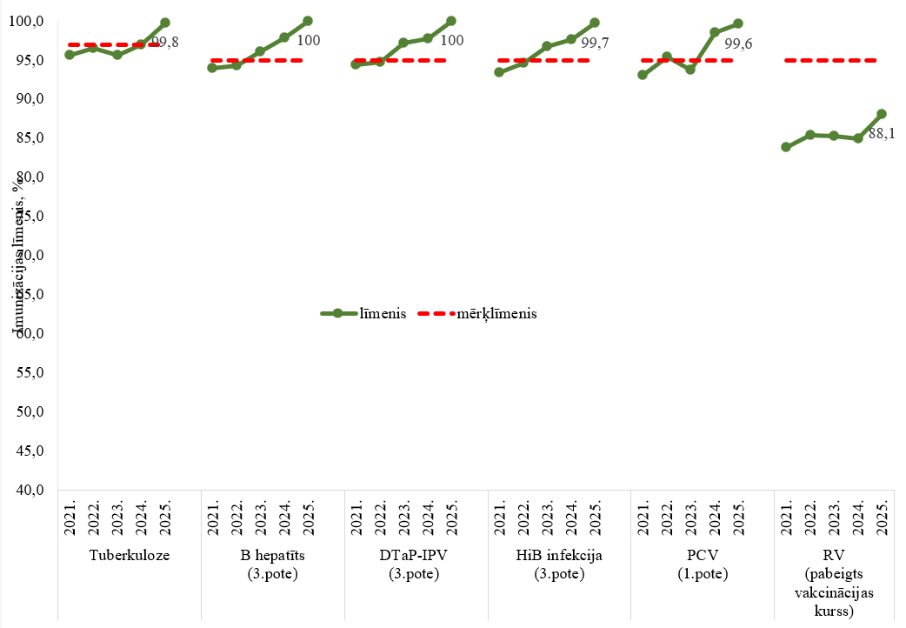 | 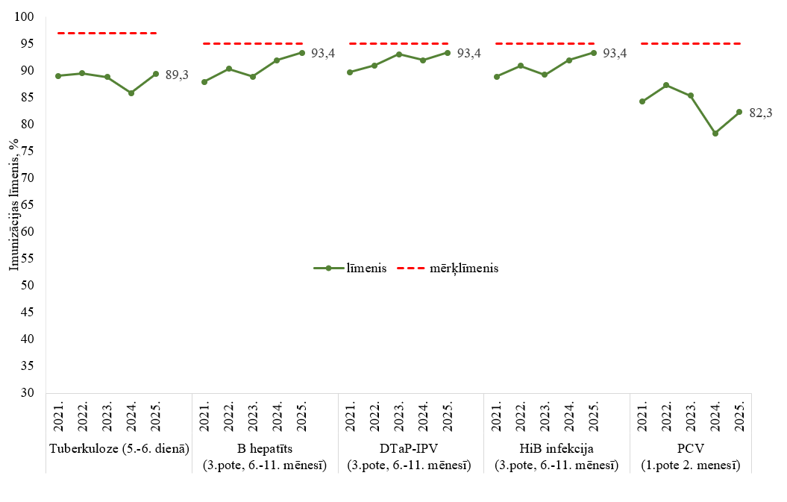
Imunizācijas līmenis bērniem pret difteriju, stinguma krampjiem, garo klepu, poliomielītu, pneimokoku infekciju, masalām, masaliņām un epidēmisko parotītu Latvijā 2021.-2025. gadā | Savlaicīgi vakcinēto bērnu īpatsvars pret difteriju, stinguma krampjiem, garo klepu, poliomielītu, pneimokoku infekciju, masalām, masaliņām un epidēmisko parotītu Latvijā 2021.-2025. gadā
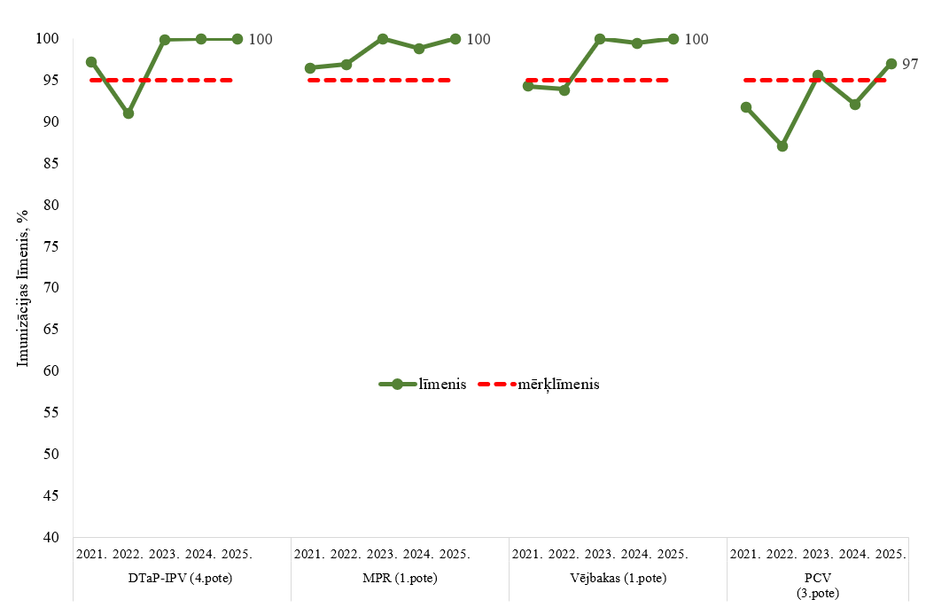 | 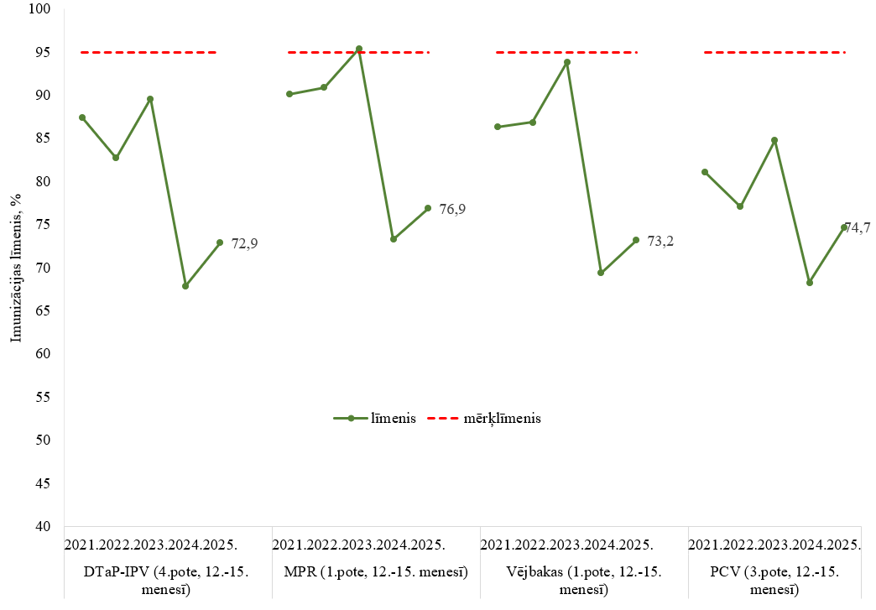
Imunizācijas līmenis bērniem pret difteriju, stinguma krampjiem, garo klepu, poliomielītu, masalām, masaliņām un epidēmisko parotītu Latvijā 2021.-2025. gadā  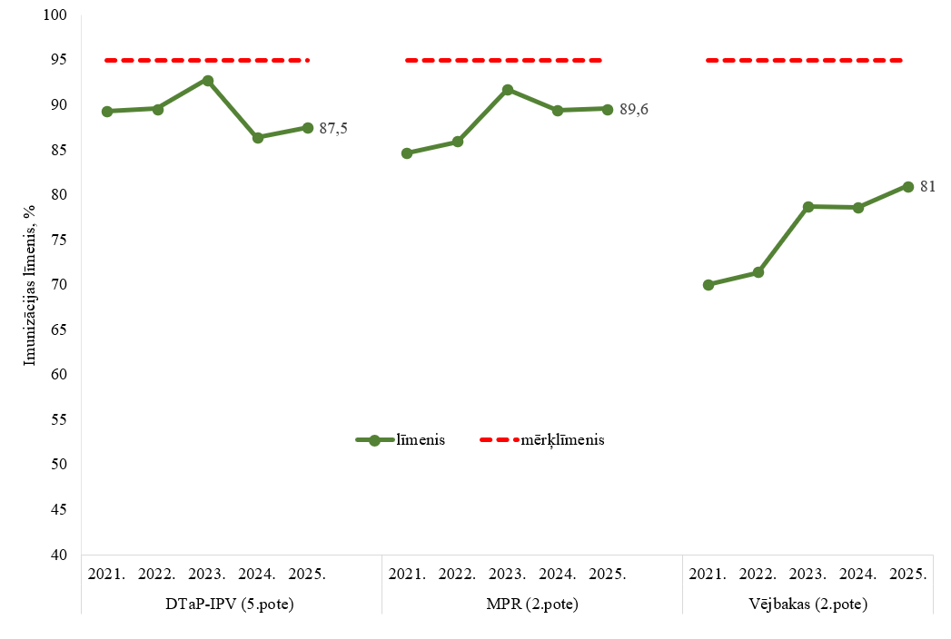 | Savlaicīgi vakcinēto bērnu (7 gadu vecumā) īpatsvars pret difteriju, stinguma krampjiem, garo klepu, poliomielītu, masalām, masaliņām un epidēmisko parotītu Latvijā 2021.-2025. gadā  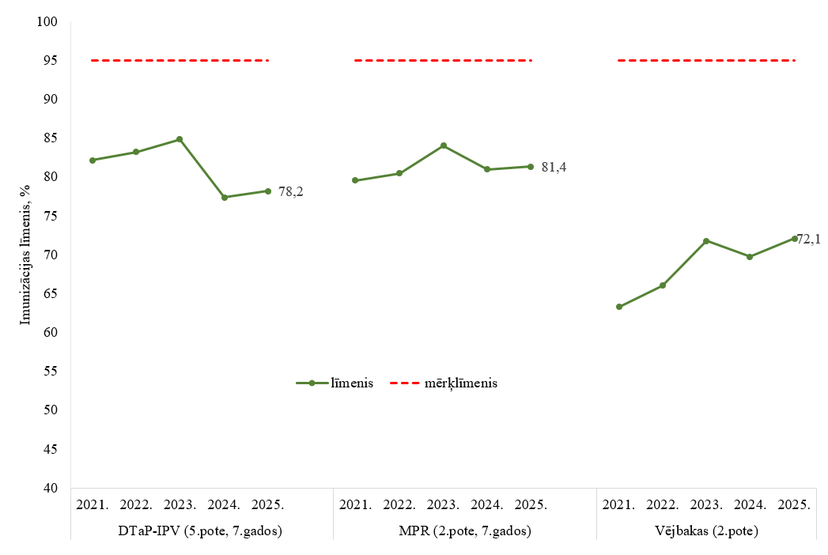
Imunizācijas līmenis pusaudžiem pret difteriju, stinguma krampjiem, poliomielītu Latvijā 2021.-2025. gadā  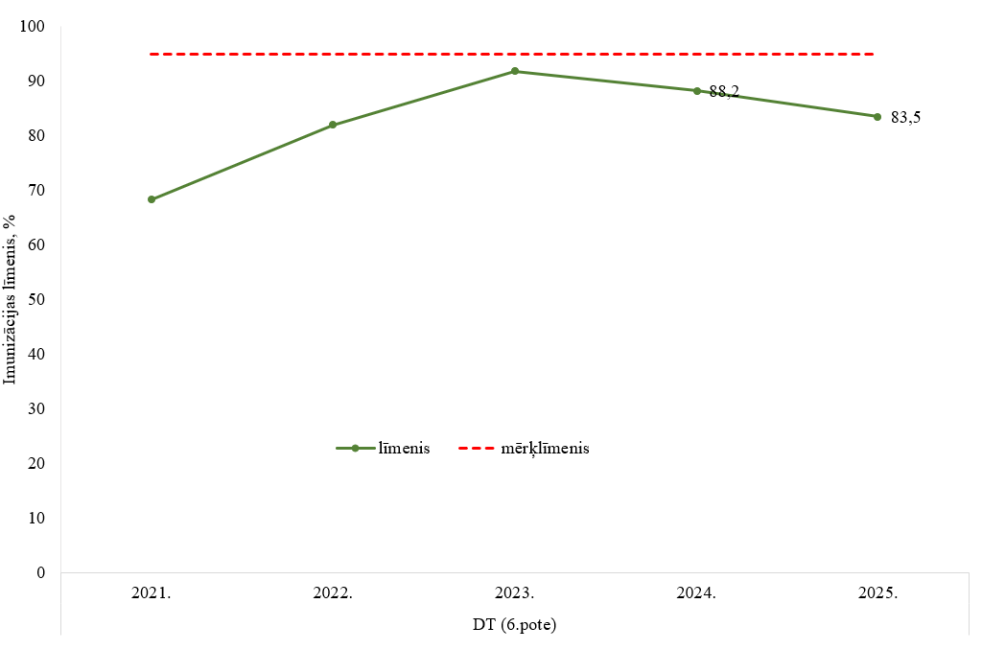 | Savlaicīgi vakcinēto pusaudžu īpatsvars pret difteriju, stinguma krampjiem, poliomielītu un cilvēka papilomas vīrusu Latvijā 2021.-2025. gadā  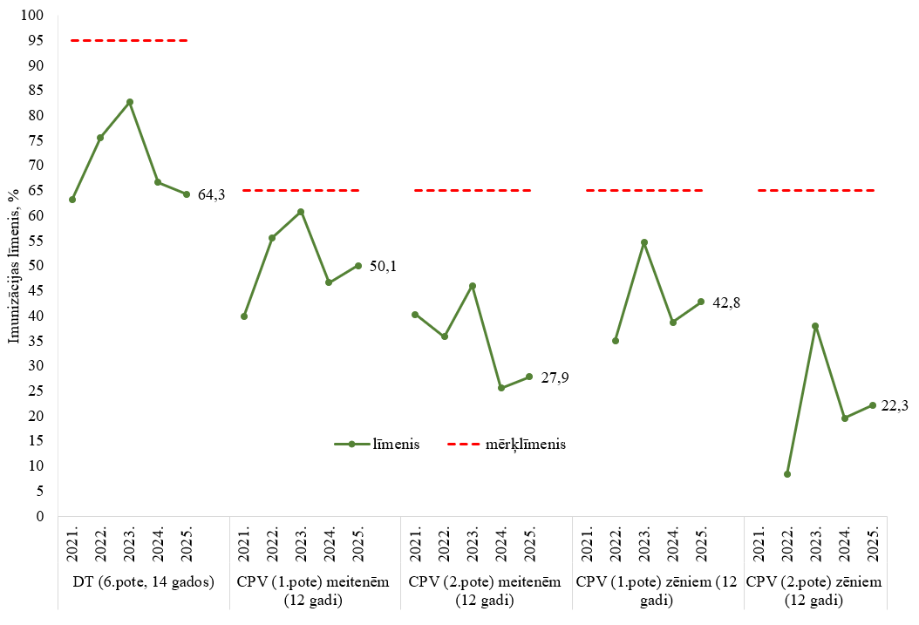

Materiālu sagatavoja: Infekcijas slimību riska analīzes un profilakses departamenta Infekcijas slimību uzraudzības un imunizācijas nodaļas sabiedrības veselības vecākā epidemioloģe L.Krauze. Materiāls ir pieejams SPKC mājas lapā: www.spkc.gov.lv. Datu pārpublicēšana un citēšana – atsauce uz Slimību profilakses un kontroles centra “Epidemioloģijas biļetenu” ir obligāta.

World Health Organization. Assessing and Improving the Accuracy of Target Population Estimates for Immunization Coverage. Working Draft. 2015
Metodes apraksts https://www.who.int/teams/immunization-vaccines-and-biologicals/immunization-analysis-and-insights/global-monitoring/immunization-coverage/administrative-method
Ministru kabineta 2000. gada 26. septembra noteikumu Nr. 330 “Vakcinācijas noteikumi” https://likumi.lv/ta/id/11215-vakcinacijas-noteikumi
Centrālā statistikas pārvalde. Statistikas datu bāze https://data.stat.gov.lv/pxweb/lv/OSP_PUB/START__POP__IR/
Veicot imunizācijas līmeņa analīzi, tiek aprēķināts mērķa grupas bērnu skaits, t.i. bērnu skaits, kuriem vakcinācija jāveic 2 mēnešos, 6 - 11mēnešos, 7 gados utt.. Dažādu iemeslu dēļ (arī medicīnisku) vakcinācija bērniem tiek atlikta uz vēlāku laiku, līdz ar to vakcinācijas līmenis atsevišķā mērķa grupā var pārsniegt 100%.

